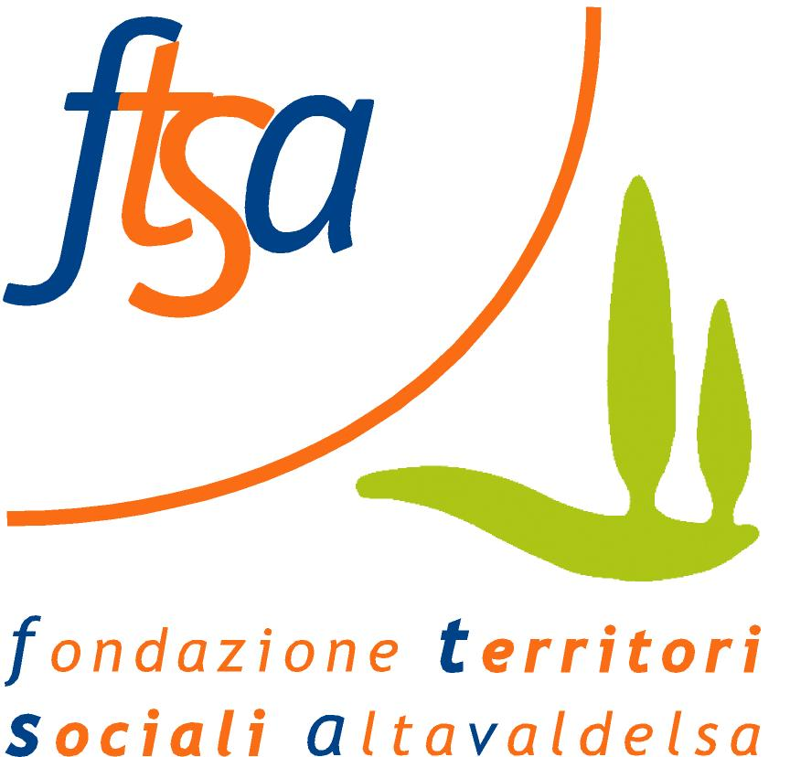

PROVA TECNICO PRATICA
SELEZIONE FIGURE PROFESSIONALI RIF. INF/2019

Via Piave n. 40 Poggibonsi (SI)

PROVA B

CLISTERE A PICCOLO VOLUME

